**与视觉和触觉相关的指尖互动指标**

Fingertip Interaction Metrics Correlate with Visual and Haptic

【论文内容】：我们研究了视觉和触觉知觉空间的相似性，以及它们与指尖交互指标的相关程度。二十名参与者通过查看或触摸它们与Penn Haptic Texture Toolkit中的十种不同的真实表面进行了交互，并成对地判断了它们的相似性。我们的结果表明，每个模态的三个感知维度可以用粗糙度/光滑度，硬度/柔软度和摩擦表示，并且这些维度可以分别通过表面振动功率，振实频谱质心和动摩擦系数来估计。

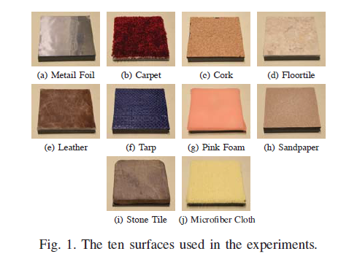 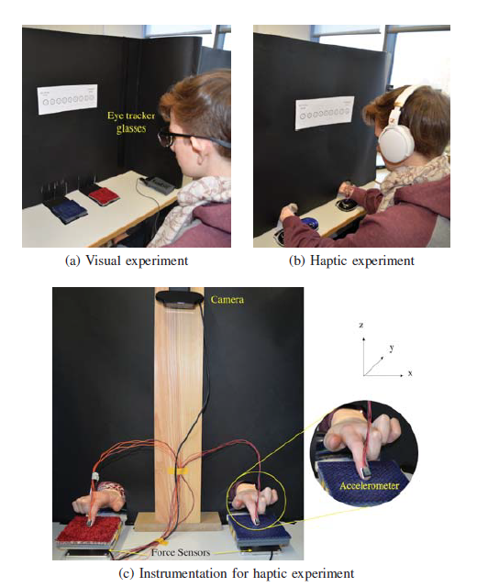

【实验】：

在第一个实验中，参与者通过观察与表面进行视觉交互。 在第二个中，参与者用他们的索引手指触摸表面而看不到它们。 在物理测量中，我们从表面收集了指尖相互作用数据。

**测试设备：**我们使用了Penn Haptic Texture Toolkit [12]中的十个曲面，该曲面可在我们的实验室中使用。 如图1所示，选定的表面在材质上有所不同，从而在视觉和触觉上产生了多种刺激。 它们也很容易被手指触碰。 每个表面均为10.16平方厘米，并使用双面胶带固定在一块丙烯酸板上。 胶带仅放置在材料的边缘，因此不会影响表面的柔韧性。 每个样品（表面加丙烯酸板）的总厚度约为1.5厘米。

**测量指标：**测量了接触力矢量，接触扭矩矢量和手指加速度矢量。

**实验流程：**看论文Experimental Setup和Procedure

【结论】：我们的结果表明，当人类使用视觉或触觉提示判断真实表面时，他们会相似地感知它们。平均触觉和视觉差异与知觉空间的相似组织之间的高度相关性表明，视觉和触觉依赖于一致的知觉表示（参见图4和7）。由于通常认为所确定的尺寸（粗糙度，硬度和摩擦力）在触觉模态中更为突出，因此在表面感知中，触摸可能比视觉更占优势。

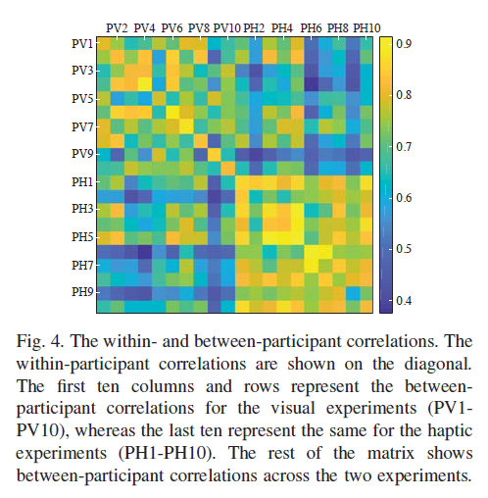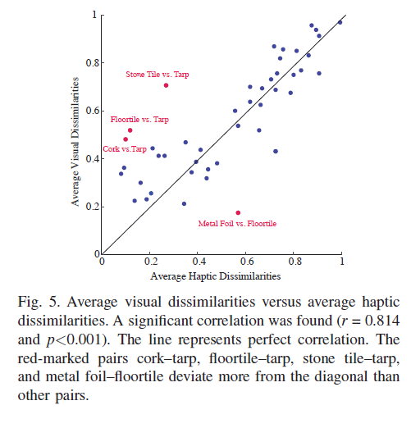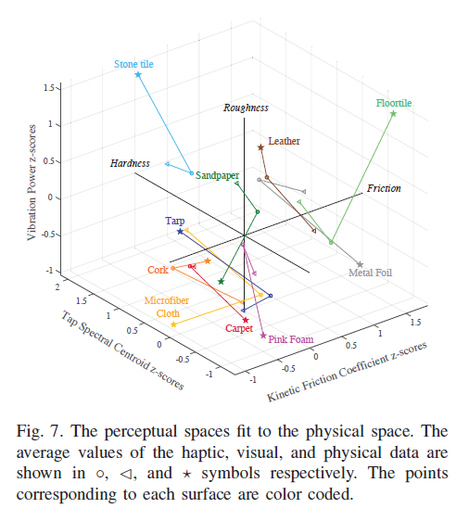

【重要引用】：

1. 在研究材料和表面性能的最新研究中，Bergmann Tiest和Kappers [3]根据视觉和触觉提示分别比较了不同材料的感知粗糙度。他们发现视觉和触觉等级都与材料物理粗糙度的测量值非常匹配。
2. 关于多感官表面感知的最新研究还考虑了其他材料特性。鲍姆加特纳（Baumgartner）等。
3. [4]进行了心理物理实验，参与者对84种不同材料的几种材料特性进行了分类和评级。他们发现，两种形式的材料在知觉空间内的组织方式都是相似的。他们的结果还表明，硬度和粗糙度是两种意义上表面感知的主要材料特征。
4. [5]使用外观和感觉各不相同的虚拟对象进行了区分实验。他们表明，视觉光泽度和触觉摩擦力是表面感知的相关线索。
5. 科学家们还根据情感属性研究了不同意义的相似性。藤崎等[6]研究人员是否以木材为目标对象，在视觉，听觉和触觉上是否可以找到相同的情感分类。使用由二十三个项目组成的问卷（包括12种感官和11种情感）组成的问卷，对22种不同的木材类型（包括原木，加工木和假木）进行了感知评估。结果表明，木材的情感属性的评估在所有三种方式中都是相似的。
6. 最近，Drewing等人。 [7]研究了触摸中情感和感官材料尺寸之间的关系。参与者探索了47种固体，液体和颗粒状物质，并根据感觉和情感属性对其进行了评级。他们的结果表明，情感反应的范围比研究人员先前的假设要广，并且他们暗示了特定情感和感觉维度之间的系统关联。